Plângere abordare abuzivă echipaj securitate mall Parklake
Petru Adrian Dimulescu, 11 septembrie 2022

Subsemnatul, Petru Adrian Dimulescu, domiciliat în Str Reconstrucției nr 10, Bl 29, Sc 7, Ap 302, identificat prin C.I. Seria RK Nr. 005129, eliberat de SPCEP Sector 3 la data de 18/11/2016, CNP 1760618433035, având funcția de consultant IT, declar că:
- În ziua de 11 septembrie 2022 ora 9:30 am, am fost abordat de trei persoane în incinta malului Parklake. Mi s-a reproșat că am făcut trei flotări fără autorizație; de asemenea că am cerut telefonul unei doamne în incinta mallului acum ceva timp și mi s-a pus în vedere să părăsesc spațiul mallului.

Cum legea română nu interzice nici să fac trei flotări într-un spațiu comercial și nici să abordez femei, am refuzat să părăsesc spațiul.

Personalul este compus din trei persoane care s-au recomandat dl Lucian Dață, dl Viorel George și o a treia persoană a cărei fotografie figurează mai jos și a refuzat să se identifice.
Plângerea mea este o dare de seamă a faptelor întâmplate și este făcută în speranța ca acest gen de abuzuri să nu se mai repete.
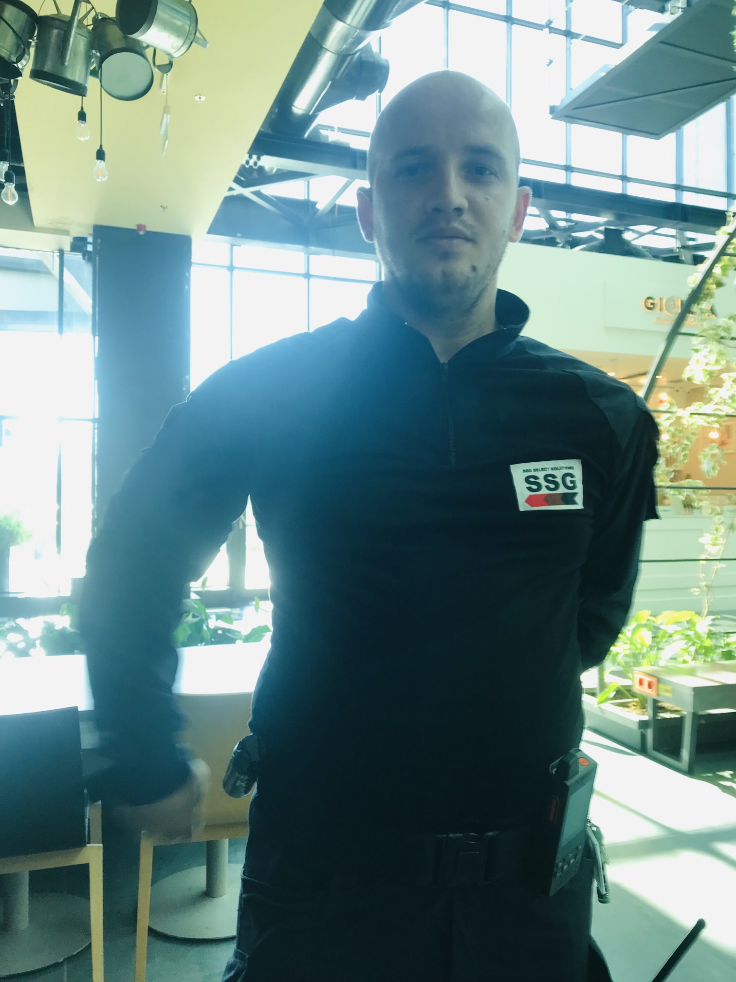Figure 2: a refuzat sa-si decline identitatea
Figure 1: recomandat Viorel George

